ОТЧЕТ
о прохождении практики

обучающимся группы
(код и номер учебной группы)

(фамилия, имя, отчество обучающегося)

Место прохождения практики :
Образовательная автономная некоммерческая организация
высшего образования «Московский технологический институт»
(полное наименование организации)
Руководитель практики от Института:
(фамилия, имя, отчество)
Заведующий кафедрой
(ученая степень, ученое звание, должность)

1. Индивидуальный план-дневник учебной (изыскательской) практики

№  п/п | Содержание этапов работ, в соответствии с индивидуальным заданием на практику | Дата выполнения этапов работ | Отметка о выполнении
1 | Изучить основные понятия, определяющие тепло-влажностный, акустический и световой режимы помещений в зданиях, включая климатическую и микроклиматическую терминологию в рамках прохождения учебной практики;  Изучить законы, определяющих процессы передачи теплоты, влаги, воздуха, звука и света в ограждающих конструкциях зданий и сооружений в рамках прохождения учебной практики.
2 | Изучить теоретические основы и нормативную базу жилищно-коммунального хозяйства в рамках прохождения учебной практики;  Изучить методы и методики решения задач профессиональной деятельности в области строительства и строительной индустрии в рамках прохождения учебной практики.
3 | Изучить основные требования нормативно-правовых и нормативно-технических документов, предъявляемых к выполнению инженерных изысканий в строительстве в рамках прохождения учебной практики;  Изучить проектную строительную документацию, на предмет ее соответствия требованиям нормативно-правовых и нормативно-технических документов в рамках прохождения учебной практики.
4 | Изучить состав работ по инженерным изысканиям, необходимых для строительства и реконструкции объектов строительства и жилищно-коммунального хозяйства в соответствии с поставленной задачей в рамках прохождения учебной практики;  Изучить основы инженерно-геологических изысканий для строительства и реконструкции объектов строительства и жилищно-коммунального хозяйства в рамках прохождения учебной практики.
5 | Изучить исходные данные, необходимые для проектирования здания (сооружения) и инженерных систем жизнеобеспечения объектов строительства и жилищно-коммунального хозяйства в рамках прохождения учебной практики;  Изучить основные средства и методы составления проектной документации, в том числе с использованием средств автоматизированного проектирования и вычислительных программных комплексов;  Изучить расчётное и технико-экономическое обоснование режимов работы инженерных систем жизнеобеспечения здания.;  Изучить методы оценки основных технико-экономических показателей проектных решений профильного объекта в рамках прохождения учебной практики.
6 | Изучить регламент работ по технической эксплуатации (техническому обслуживанию или ремонту) объектов строительства в рамках прохождения учебной практики;  Изучить основы технического надзора, экспертизы объектов строительства и оценки технического состояния профильного объекта профессиональной деятельности в рамках прохождения учебной практики;  Изучить способы оценки результатов ремонтных работ в области технической эксплуатации и ремонта зданий в рамках прохождения учебной практики.

« » ______________ 202__ г.

Обучающийся
 | (подпись) |  | И.О. Фамилия

2. Технический отчет

1. Общая характеристика организации
В рамках прохождения учебной (изыскательской) практики мною была изучена деятельность строительной организации ООО «ПИК-Проект», входящей в состав Группы компаний ПИК — одного из крупнейших девелоперов жилой недвижимости на территории Российской Федерации.
Группа компаний ПИК осуществляет свою деятельность более 30 лет и специализируется на комплексном развитии территорий, проектировании, строительстве и эксплуатации объектов жилого и общественного назначения. Компания реализует проекты в Москве, Московской области, Санкт-Петербурге, а также в других регионах России. Основной приоритет в деятельности компании — массовое жилищное строительство с применением современных технологий, типовых и индивидуальных архитектурных решений.
ООО «ПИК-Проект» выполняет функции генерального проектировщика и разрабатывает полный комплекс проектной и рабочей документации, включая архитектурные, конструктивные и инженерные разделы. В структуру организации входят архитектурные мастерские, конструкторские отделы, отделы инженерных систем, а также подразделения, осуществляющие контроль соответствия проектных решений требованиям нормативных документов.
Организация активно использует современные программные комплексы автоматизированного проектирования, что позволяет повышать точность проектных решений, снижать сроки разработки документации и минимизировать ошибки на стадии строительства.

Характеристика объекта строительства:
В качестве объекта исследования в ходе учебной практики был рассмотрен многоквартирный жилой дом, входящий в состав жилого комплекса «Саларьево Парк», расположенного в Новомосковском административном округе города Москвы.
Жилой комплекс «Саларьево Парк» представляет собой масштабный проект комплексной застройки территории, включающий жилые дома различной этажности, объекты социальной инфраструктуры (детские сады, школы), коммерческие помещения, а также благоустроенные общественные пространства. Проект ориентирован на формирование комфортной городской среды и развитие современной жилой застройки.
Рассматриваемый жилой дом представляет собой 17-этажное здание секционного типа, предназначенное для постоянного проживания. Здание относится к классу капитальных сооружений и соответствует современным требованиям к безопасности, энергоэффективности и комфорту проживания.

2. Природно-климатические условия района строительства
Район строительства — город Москва — относится к умеренно-континентальной климатической зоне. Климатические условия района характеризуются холодной зимой и умеренно теплым летом, что оказывает существенное влияние на проектирование ограждающих конструкций и инженерных систем здания.
Климатические параметры района строительства приняты в соответствии с требованиями СП 131.13330.2018 «Строительная климатология», регламентирующего расчетные температуры наружного воздуха, продолжительность отопительного периода и другие климатические показатели, необходимые для проектирования зданий и сооружений.
Основные климатические характеристики района строительства:
- расчетная температура наружного воздуха в зимний период — до –26 °C;
- средняя температура наиболее холодной пятидневки — около –25 °C;
- продолжительность отопительного периода — около 200–210 суток;
- зона влажности — нормальная.
Климатические характеристики района строительства приняты в соответствии с требованиями СП 131.13330.2018 «Строительная климатология», который устанавливает расчетные значения температур наружного воздуха, продолжительность отопительного периода и климатические параметры, используемые при проектировании ограждающих конструкций и инженерных систем зданий.

2.1 Генеральный план и планировочная организация участка
Жилой дом размещен на застроенной территории жилого комплекса с учетом требований градостроительных норм и правил. Проектом предусмотрена рациональная организация земельного участка с разделением функциональных зон.
Планировочная организация земельного участка выполнена с учетом требований СП 42.13330.2016 «Градостроительство. Планировка и застройка городских и сельских поселений», обеспечивающих нормативные расстояния между зданиями, проездами и элементами благоустройства.
На прилегающей территории размещены:
- внутридворовые проезды;
- пешеходные дорожки и тротуары;
- площадки для отдыха и детские игровые зоны;
- элементы озеленения.
Проезды и пешеходные зоны обеспечивают удобный и безопасный доступ к зданию, а также возможность проезда специализированной техники. Озеленение территории способствует улучшению санитарно-гигиенических условий и формированию благоприятной среды проживания. Размещение проездов, пешеходных дорожек, площадок и зон озеленения принято с учетом санитарно-гигиенических требований и рекомендаций СП 42.13330.2016.
Планировочная организация земельного участка выполнена с учетом климатических условий района строительства, в том числе преобладающих направлений ветра и сезонных температурных колебаний, в соответствии с требованиями СП 131.13330.2018 «Строительная климатология».
Для наглядного представления планировочной организации территории и размещения основных функциональных зон был рассмотрен условный генеральный план земельного участка жилого дома.
На генеральном плане отражено размещение здания на участке, организация проездов и пешеходных связей, зоны озеленения, детская игровая площадка и открытая автостоянка. Принятые решения обеспечивают удобство эксплуатации здания, безопасность движения и комфортные условия проживания.
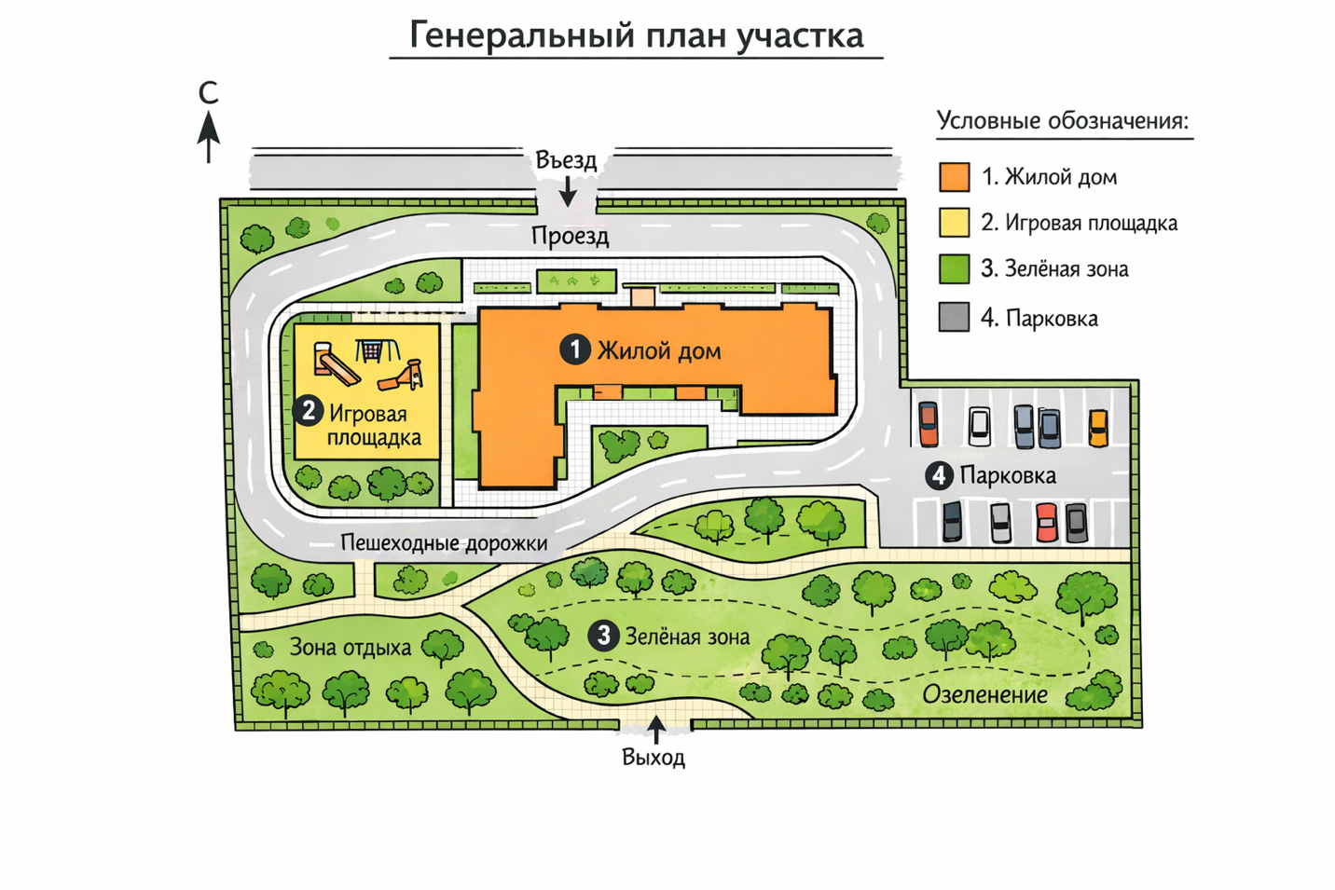
Рисунок 1 – Генеральный план земельного участка жилого дома
Пешеходные дорожки связывают входные группы здания с элементами благоустройства и обеспечивают безопасное движение жителей по территории. В юго-западной части участка предусмотрена детская игровая площадка, удалённая от проездов и парковочных мест.
Зона озеленения размещена преимущественно по периметру участка и во дворовом пространстве, что способствует улучшению микроклимата и формированию комфортной среды. Открытая автостоянка размещена отдельно от жилой зоны, что снижает уровень шума и загазованности во дворе.
При формировании планировочных решений участка учитывались климатические факторы, инсоляция и направление преобладающих ветров, что соответствует требованиям СП 131.13330.2018 и СП 42.13330.2016.

2.2 Технико-экономические показатели земельного участка
Для оценки планировочных решений на уровне генплана я выполнил пример расчёта коэффициента застройки и коэффициента озеленения для типового дворового участка жилого дома (расчёт носит оценочный характер и демонстрирует владение методикой).

Исходные данные:
- Площадь земельного участка в границах благоустройства:
$$S_{уч}=6 800 {\text{м}}^{2}$$
- Площадь застройки (пятно здания по наружному контуру):
$$S_{заст}=1 550 {\text{м}}^{2}$$
- Площадь озеленения (газоны, кустарники, посадки):
$$S_{озел}=1 100 {\text{м}}^{2}$$

1) Коэффициент застройки
Формула:
$$K_{з}=\frac{S_{заст}}{S_{уч}}​​$$
где:
- $K_{з}​$ — коэффициент застройки (доля застроенной площади участка);
- $S_{заст}$ — площадь застройки, м²;
- $S_{уч}$​ — площадь участка, м².
Расчёт:
$$K_{з}=\frac{1 550}{6 800}=0,2279≈0,23$$
Вывод:
Коэффициент застройки составляет 0,23 (или 23%), то есть примерно четверть территории занимает пятно здания, остальная площадь используется под проезды, площадки и озеленение. Для жилой застройки такой уровень показателя является типичным и позволяет обеспечить благоустройство двора.
Полученные значения коэффициента застройки и коэффициента озеленения соответствуют рекомендуемым показателям для жилой застройки согласно СП 42.13330.2016, что подтверждает рациональность принятых планировочных решений.

2) Коэффициент озеленения
Формула:
$$K_{оз}=\frac{S_{озел}}{S_{уч}}$$
где:
- $K_{оз}$​ — коэффициент озеленения (доля территории, занятая зелёными насаждениями);
- $S_{озел}$​ — площадь озеленения, м²;
- $S_{уч}$​ — площадь участка, м².
Расчёт:
$$K_{оз}=\frac{1 100}{6 800}=0,1618≈0,16$$
Коэффициент озеленения составляет 0,16 (или 16%). Это означает, что зелёные зоны занимают заметную часть территории и обеспечивают улучшение микроклимата двора, снижение запыленности и более комфортную среду для жителей.

2.3 Объемно-планировочные решения здания
Объёмно-планировочные решения жилого здания разработаны с учётом функционального назначения объекта, требований комфортного и безопасного проживания, а также положений действующих нормативных документов, в том числе СП 54.13330.2016 «Здания жилые многоквартирные» и СП 42.13330.2016 «Градостроительство. Планировка и застройка городских и сельских поселений».
Рассматриваемое здание представляет собой многоквартирный жилой дом секционного типа средней этажности. Принятая объёмно-планировочная схема обеспечивает рациональное использование внутреннего пространства, удобство эксплуатации и возможность размещения квартир различных типов.

Этажность и функциональная структура здания:
Здание имеет 17 надземных этажей и технический этаж. Первый этаж используется для размещения входных групп, помещений общего пользования и технических помещений. Жилые квартиры размещены на типовых этажах, что позволяет унифицировать планировочные решения и повысить экономическую эффективность строительства.
Типовой этаж включает несколько квартир различной площади и планировки, что обеспечивает разнообразие жилого фонда и возможность выбора жилья для различных категорий населения. Планировка квартир выполнена с учетом нормативных требований по минимальным площадям помещений, высоте жилых комнат и функциональному зонированию.

Планировочные решения квартир:
Квартиры имеют четкое функциональное зонирование с выделением:
- жилой зоны (гостиные, спальни);
- вспомогательной зоны (кухни, санузлы, коридоры);
- зон хранения.
Все жилые помещения обеспечены естественным освещением через оконные проёмы. Кухни и жилые комнаты ориентированы преимущественно на наиболее благоприятные стороны света, что способствует улучшению инсоляции и повышению комфортности проживания.
Планировочные решения квартир обеспечивают возможность размещения мебели и бытового оборудования без нарушения эргономических требований. Ширина коридоров, размеры дверных проемов и проходов соответствуют требованиям безопасности и удобства эксплуатации.

Связь этажей и вертикальные коммуникации:
Вертикальная связь между этажами осуществляется посредством лифтов и лестничных клеток. В здании предусмотрены пассажирские лифты, рассчитанные на нормативную нагрузку и обеспечивающие доступность всех этажей, включая первый этаж и выходы на территорию.
Лестничные клетки выполнены в соответствии с требованиями пожарной безопасности и служат основными путями эвакуации. Их размещение обеспечивает минимальные расстояния от жилых помещений до эвакуационных выходов, что повышает уровень безопасности при эксплуатации здания.

Помещения общего пользования:
В составе здания предусмотрены помещения общего пользования, включая вестибюли, лифтовые холлы и коридоры. Входные группы организованы с учётом защиты от атмосферных воздействий и удобства перемещения жильцов.
Вестибюли имеют достаточную площадь для одновременного пребывания нескольких человек и оборудованы местами для размещения почтовых ящиков и информационных стендов. Планировка помещений общего пользования обеспечивает логичную ориентацию в здании и удобные маршруты движения.

Технические и вспомогательные помещения:
В здании предусмотрены технические помещения для размещения инженерного оборудования и коммуникаций. Их расположение принято таким образом, чтобы минимизировать влияние на жилые помещения и обеспечить удобство обслуживания инженерных систем.
Размещение инженерных стояков и технических зон выполнено с учётом сокращения протяженности коммуникаций и повышения эксплуатационной надёжности здания.

Обеспечение инсоляции и естественного освещения:
Объёмно-планировочные решения здания обеспечивают выполнение нормативных требований по естественному освещению и инсоляции жилых помещений. Ориентация здания и расположение оконных проемов приняты с учетом климатических условий района строительства в соответствии с СП 131.13330.2018 «Строительная климатология».
Естественное освещение жилых помещений способствует снижению энергопотребления и формированию благоприятного микроклимата внутри квартир.

2.4 Архитектурные решения
Архитектурные решения жилого здания разработаны с учетом его функционального назначения, градостроительного окружения и современных требований к формированию комфортной и эстетически выразительной жилой среды. При проектировании архитектурного облика здания учитывались положения СП 54.13330.2016 «Здания жилые многоквартирные», СП 42.13330.2016 «Градостроительство. Планировка и застройка городских и сельских поселений», а также требования по теплозащите и энергоэффективности, установленные СП 50.13330.2012 «Тепловая защита зданий».

Архитектурный облик здания:
Архитектурный облик здания сформирован в современном стиле с использованием лаконичных форм и сдержанной цветовой гаммы. Основной объём здания имеет простую геометрическую форму, что позволяет подчеркнуть целостность архитектурного решения и обеспечить гармоничное включение объекта в окружающую застройку жилого комплекса.
Фасады здания выполнены с чередованием глухих участков и остеклённых поверхностей, что придаёт зданию визуальную ритмичность и динамику. Архитектурные решения направлены на создание выразительного, но при этом функционального образа жилого дома.

Фасадные решения:
В качестве основных фасадных систем применены навесные вентилируемые фасады с использованием облицовочных панелей и декоративных элементов. Применение таких систем обеспечивает защиту несущих конструкций от атмосферных воздействий, повышение теплоизоляционных свойств ограждающих конструкций и долговечность фасада.
Цветовое решение фасадов выполнено с использованием нейтральных и светлых оттенков, что способствует визуальному облегчению объёма здания и улучшению его восприятия в городской среде. Отдельные элементы фасада акцентированы контрастными цветами для выделения входных групп и вертикальных членений здания.

Остекление и оконные проёмы:
Оконные проёмы имеют регулярный ритм и размещены с учетом требований по естественному освещению и инсоляции жилых помещений. В зданиях применены современные оконные блоки с двухкамерными стеклопакетами, обеспечивающие высокие показатели тепло- и звукоизоляции.
Площадь остекления принята таким образом, чтобы обеспечить достаточный уровень естественного освещения при одновременном снижении теплопотерь через светопрозрачные конструкции. Принятые решения соответствуют требованиям СП 50.13330.2012 и способствуют повышению энергоэффективности здания.

Входные группы:
Входные группы в жилой дом выделены архитектурно и обеспечивают удобство доступа для жильцов и посетителей. Они оборудованы козырьками, защищающими от атмосферных осадков, и имеют остекленные тамбуры, снижающие теплопотери в холодный период года.
Архитектурное оформление входных групп выполнено с учетом требований доступности для маломобильных групп населения в соответствии с СП 59.13330.2020 «Доступность зданий и сооружений для маломобильных групп населения».

Балконы и лоджии:
Балконы и лоджии являются важным элементом архитектурного облика здания. Их размещение и форма подчинены общей композиции фасадов и способствуют формированию выразительного силуэта здания.
Конструкции балконов и лоджий выполнены с учетом требований безопасности и эксплуатационной надежности. Ограждения имеют современный дизайн и обеспечивают нормативную высоту и прочность.

Архитектурная выразительность и визуальное восприятие:
Архитектурные решения здания направлены на создание комфортной и визуально привлекательной жилой среды. Пропорции здания, ритм фасадных элементов и цветовые решения подобраны таким образом, чтобы здание органично вписывалось в застройку жилого комплекса и не нарушало масштаб окружающей среды.
Использование современных материалов и технологий позволяет обеспечить не только эстетическую выразительность здания, но и его долговечность и энергоэффективность.

Выводы по архитектурным решениям:
Принятые архитектурные решения обеспечивают соответствие здания требованиям нормативных документов, формируют современный и гармоничный облик жилого дома, а также создают комфортные условия для проживания. Архитектурный облик здания сочетается с функциональностью, энергоэффективностью и требованиями безопасности, что соответствует современным тенденциям жилищного строительства.

2.5 Конструктивные решения

Оценка теплотехнических характеристик наружной стены:
Чтобы показать понимание работы ограждающих конструкций, я выполнил примерный расчёт приведённого сопротивления теплопередаче наружной стены.
Наружные ограждающие конструкции жилого здания выполняют ключевую функцию по обеспечению прочности, долговечности и нормативного теплового режима помещений. При проектировании и выборе материалов наружных стен учитываются климатические параметры района строительства (СП 131.13330.2018), а также требования к теплозащите здания (СП 50.13330.2012).
Для демонстрации принципа формирования теплозащитной оболочки здания рассмотрена типовая конструкция многослойной наружной стены, включающая несущий слой, теплоизоляцию и защитно-декоративный наружный слой.

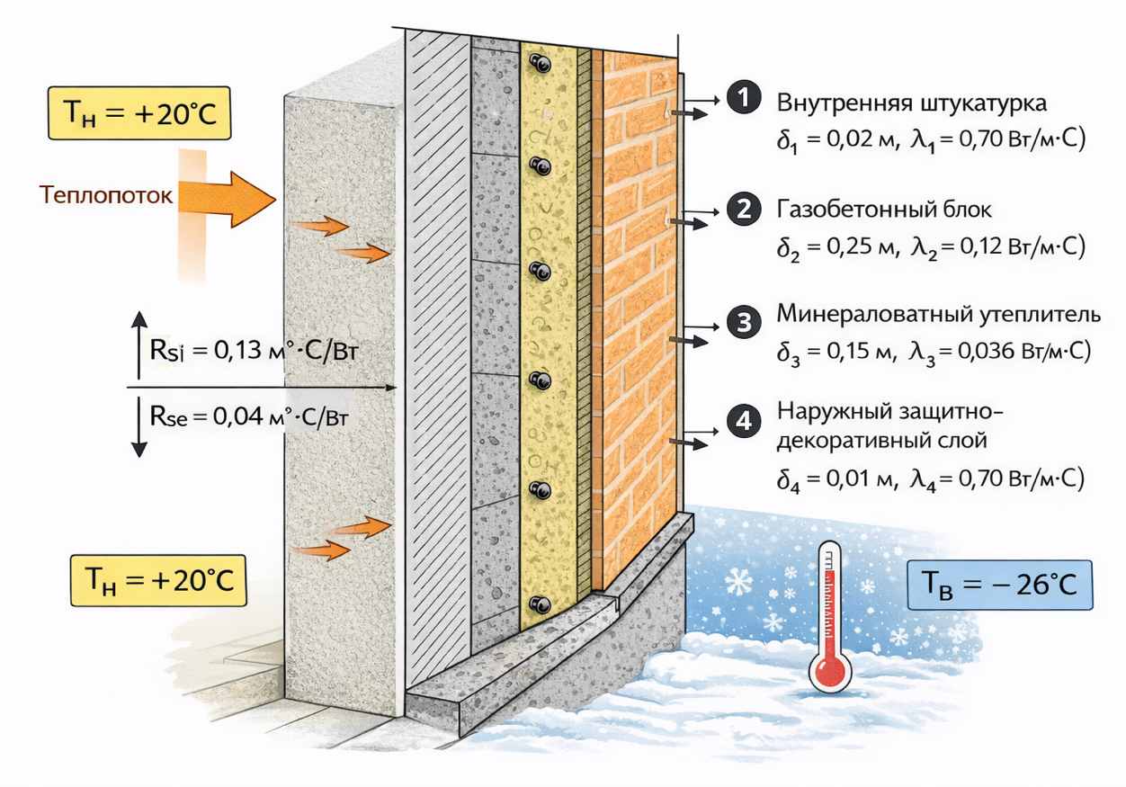
Рисунок 2 – Схема конструкции многослойной наружной стены
Как показано на рисунке 2, многослойная наружная стена состоит из последовательных слоёв, каждый из которых выполняет определённую функцию.
Внутренний слой (штукатурка) обеспечивает ровную поверхность под отделку, повышает герметичность ограждения и частично влияет на теплопередачу.
Несущий слой (газобетонный блок) формирует основную конструктивную прочность наружной стены и одновременно обладает пониженной теплопроводностью по сравнению с тяжелыми бетонами, что положительно влияет на теплозащиту.
Теплоизоляционный слой (минераловатный утеплитель) является основным элементом, обеспечивающим высокое сопротивление теплопередаче. Его задача — снизить теплопотери через стену в зимний период, а также уменьшить перегрев помещений летом.
Наружный защитно-декоративный слой служит для защиты утеплителя и несущей части стены от атмосферных воздействий (осадки, перепады температур, ветер), а также формирует внешний вид фасада.
На схеме также показано направление теплового потока из помещения наружу при расчетных температурах внутреннего и наружного воздуха. В расчёте дополнительно учитываются сопротивления теплоотдаче внутренних и наружных поверхностей $R_{si}$​ и $R_{se}$​, так как в реальных условиях теплообмен происходит не только в слоях стены, но и на границах «воздух–конструкция».
Для проверки соответствия принятой конструкции наружной стены требованиям по теплозащите здания выполнен расчёт приведённого сопротивления теплопередаче. Расчёт выполнен в соответствии с требованиями СП 50.13330.2012 «Тепловая защита зданий» с учётом климатических параметров района строительства, принятых по СП 131.13330.2018 «Строительная климатология».

Исходные данные
Принята типовая конструкция многослойной наружной стены (изнутри наружу):
- Внутренняя цементно-песчаная штукатурка
$$δ_{1}=0,02 \text{м},$$
$$λ_{1}=0,70 \text{Вт}\text{/}\text{(м·°C)}$$
- Несущий слой — газобетонный блок
$$δ_{2}=0,25 \text{м}, λ_{2}=0,12 \text{Вт}\text{/}\text{(м·°C)}$$
- Теплоизоляционный слой — минераловатный утеплитель
$$δ_{3}=0,15 \text{м}, λ_{3}=0,036 \text{Вт}\text{/}\text{(м·°C)}$$
- Наружный защитно-декоративный слой
$$δ_{4}=0,01 \text{м}, λ_{4}=0,70 \text{Вт}\text{/}\text{(м·°C)}$$
Сопротивления теплоотдаче поверхностей:
- внутренней:
$$R_{si}=0,13 {\text{м}}^{2}·°C/\text{Вт}$$
- наружной:
$$R_{se}=0,04 {\text{м}}^{2}·°C/\text{Вт}$$

Формула расчёта
Приведённое сопротивление теплопередаче ограждающей конструкции определяется по формуле:
$$R_{0}=R_{si}+\sum_{i=1}^{n}{\frac{δ_{i}}{λ_{i}}}+R_{se}​$$
где:
- $R_{0}$​ — приведённое сопротивление теплопередаче, м²·°C/Вт;
- $R_{si}​,R_{se}$​ — сопротивления теплоотдаче внутренней и наружной поверхностей;
- $δ_{i}​$ — толщина i-го слоя, м;
- $λ_{i}$​ — коэффициент теплопроводности i-го слоя, Вт/(м·°C).

Пошаговый расчёт сопротивления слоёв
- Внутренняя штукатурка:
$$R_{1}=\frac{0,02}{0,70}=0,0286 {\text{м}}^{2}·°C/\text{Вт}$$
- Газобетонный блок:
$$R_{2}=\frac{0,25}{0,12}=2,0833 {\text{м}}^{2}·°C/\text{Вт}$$
- Минераловатный утеплитель:
$$R_{3}=\frac{0,15}{0,036}=4,1667 {\text{м}}^{2}·°C/\text{Вт}$$
- Наружный защитный слой:
$$R_{4}=\frac{0,01}{0,70}=0,0143 {\text{м}}^{2}·°C/\text{Вт}$$

Определение приведённого сопротивления теплопередаче
$$R_{0}=0,13+\left(0,0286+2,0833+4,1667+0,0143\right)+0,04=6,4629 {\text{м}}^{2}·°C/\text{Вт}$$
Округляя, получаем:
$$R_{0}≈6,46 {\text{м}}^{2}·°C/\text{Вт}$$

Вывод:
Полученное значение приведённого сопротивления теплопередаче наружной стены
$$R_{0}=6,46 {\text{м}}^{2}·°C/\text{В}т$$
свидетельствует о высокой теплозащитной эффективности ограждающей конструкции. Основной вклад в сопротивление теплопередаче обеспечивает теплоизоляционный слой из минераловатного утеплителя.
Принятая конструкция наружной стены соответствует климатическим условиям района строительства, определённым по СП 131.13330.2018, и требованиям по теплозащите зданий, установленным СП 50.13330.2012, что обеспечивает снижение теплопотерь и комфортный микроклимат в жилых помещениях.

2.6 Инженерные системы здания
Проектирование систем отопления, вентиляции и кондиционирования выполнено в соответствии с требованиями СП 60.13330.2020 «Отопление, вентиляция и кондиционирование воздуха».
Чтобы связать конструктивные решения с инженерными системами (отоплением), я выполнил оценочный расчёт теплопотерь через участок наружной стены жилой комнаты.
Исходные данные:
- площадь наружной стены комнаты: $A=18 {\text{м}}^{2}$
- внутренняя температура: $t_{in}=+20°С$
- наружная расчётная температура: $t_{out}=-26°С$
- $ΔT=t_{in}-t_{out}=46°$
- сопротивление теплопередаче стены из расчёта выше: $R_{0}=6,46 {\text{м}}^{2}·°C/\text{Вт}$
Расчет теплотехнических характеристик наружных ограждающих конструкций выполнен в соответствии с требованиями СП 50.13330.2012 «Тепловая защита зданий» с учетом климатических параметров района строительства, определенных по СП 131.13330.2018.

1) Формула:
Коэффициент теплопередачи:
$$U=\frac{1}{R_{0}}​$$
Теплопотери через конструкцию:
$$Q = U ⋅A ⋅ΔT$$
где:
- Q — теплопотери, Вт
- U — коэффициент теплопередачи, Вт/(м²·°C)
- A — площадь, м²
- ΔT — разность температур, °C

2) Расчёт:
$$U=6,461​=0,155Вт/\left(м2⋅°C\right)$$
$$Q=0,155⋅18⋅46Q$$
Считаем по шагам:
- $0,155⋅18=2,79$
- $2,79⋅46=128,34$
$$Q≈128 \text{Вт}Q$$
Упрощённые теплопотери через 18 м² энергоэффективной стены составляют около 128 Вт, что подтверждает: при хорошем утеплении ограждений основные теплопотери в квартире часто смещаются на окна, вентиляцию и инфильтрацию, поэтому важно корректно проектировать инженерные системы.

2.7 Обеспечение пожарной безопасности
Мероприятия по обеспечению пожарной безопасности здания разработаны на основе требований действующих нормативных документов, в частности СП 1.13130.2020 «Эвакуационные пути и выходы», а также с учетом функционального назначения здания и предполагаемого количества людей, одновременно находящихся в помещениях.
Проектными решениями предусмотрена система безопасной эвакуации людей при возникновении пожара, основанная на рациональном размещении эвакуационных путей и выходов. Эвакуационные маршруты организованы таким образом, чтобы обеспечить кратчайшее и интуитивно понятное направление движения к выходам без пересечения с потенциально опасными зонами.
В здании предусмотрены лестничные клетки, изолированные от жилых помещений противопожарными преградами, что предотвращает распространение огня и продуктов горения на пути эвакуации. Конструктивные элементы лестничных клеток выполнены из негорючих материалов, обеспечивающих необходимый предел огнестойкости.
Для своевременного информирования людей о возникновении пожара проектом предусмотрена система оповещения и управления эвакуацией, обеспечивающая подачу звуковых и световых сигналов, а также направляющую информацию о путях эвакуации. Размещение элементов системы оповещения принято с учетом возможности их восприятия в различных помещениях здания.
При выборе строительных и отделочных материалов для путей эвакуации учитывались требования по пожарной опасности материалов. В зонах эвакуации применены негорючие и трудногорючие материалы, не способствующие развитию пожара и выделению токсичных продуктов горения.
Принятые проектные решения обеспечивают выполнение требований нормативных документов по пожарной безопасности и создают условия для безопасной и организованной эвакуации людей в случае возникновения пожара.

2.8 Обеспечение доступности для маломобильных групп населения
Обеспечение доступности здания и прилегающей территории для маломобильных групп населения выполнено в соответствии с требованиями СП 59.13330.2020 «Доступность зданий и сооружений для маломобильных групп населения». Проектные решения направлены на создание безбарьерной среды, обеспечивающей безопасное и комфортное передвижение людей с ограниченными возможностями.
Входы в здание выполнены без перепадов высот либо оборудованы пандусами с нормативным уклоном, что обеспечивает возможность самостоятельного доступа маломобильных групп населения. Ширина входных дверей и тамбуров принята с учетом требований по беспрепятственному проезду кресел-колясок.
Вертикальное перемещение между этажами обеспечивается лифтами, габариты которых позволяют пользоваться ими инвалидам на креслах-колясках и лицам с ограниченной подвижностью. Расположение кнопок управления лифтами и высота их установки обеспечивают удобство использования.
Пути движения внутри здания организованы таким образом, чтобы исключить резкие перепады уровней, узкие проходы и препятствия. Коридоры и холлы имеют достаточную ширину для встречного движения и маневрирования кресел-колясок.
На прилегающей территории предусмотрены удобные пешеходные маршруты с твердым нескользким покрытием, пониженными бортовыми камнями и плавными сопряжениями покрытий. Принятые решения обеспечивают возможность безопасного передвижения маломобильных групп населения от территории участка до входных групп здания.
В целом реализованные мероприятия обеспечивают доступность здания для маломобильных групп населения и соответствуют требованиям действующих нормативных документов.

Общие выводы по техническому отчету:
В ходе выполнения технического отчета был проведен анализ деятельности строительной организации и рассмотрен реальный объект жилого строительства в условиях крупного города. Изучены архитектурные, конструктивные и инженерные решения, соответствующие современным требованиям строительства.
Полученные знания и навыки имеют важное значение для дальнейшего обучения и профессиональной деятельности в сфере строительства и архитектуры.

Заключение
В ходе прохождения учебной (изыскательской) практики были изучены основные аспекты проектирования и анализа современного жилого здания, начиная от планировочной организации земельного участка и заканчивая архитектурными, конструктивными и инженерными решениями. Практика позволила закрепить теоретические знания, полученные в процессе обучения на факультете строительства и архитектуры, и применить их при рассмотрении реального объекта капитального строительства.
В рамках выполнения технического отчёта были проанализированы объёмно-планировочные и архитектурные решения жилого многоквартирного дома, рассмотрены принципы формирования фасадов, внутренней планировки и организации помещений общего пользования. Особое внимание было уделено вопросам обеспечения нормативного микроклимата, энергоэффективности ограждающих конструкций и рационального использования внутреннего пространства здания.
В процессе работы изучены конструктивные решения здания и выполнен пример теплотехнического расчёта наружной стены, что позволило на практике понять влияние конструктивных слоёв и теплоизоляции на уровень теплопотерь. Также были рассмотрены вопросы инженерного обеспечения здания, пожарной безопасности и доступности для маломобильных групп населения в соответствии с требованиями действующих нормативных документов.
Выполнение расчёта коэффициента застройки и анализ планировочных показателей земельного участка позволили сформировать представление о взаимосвязи градостроительных, архитектурных и эксплуатационных решений. Принятые проектные решения обеспечивают соблюдение нормативных требований, безопасность эксплуатации здания и комфортные условия проживания.
Таким образом, прохождение учебной практики способствовало формированию профессиональных компетенций в области строительства и архитектуры, развитию навыков работы с нормативной документацией и техническими характеристиками зданий. Полученные знания и опыт имеют важное значение для дальнейшего обучения и будущей профессиональной деятельности.

«___»______________ 202__г. | _________ ______________  подпись ФИО обучающегося
3. Основные результаты выполнения задания на учебную практику

№ п/п | Результаты выполнения задания по практике
1
  Изучены основные понятия, определяющие тепло-влажностный, акустический и световой режимы помещений жилого здания, а также климатические и микроклиматические параметры, используемые при проектировании и эксплуатации объектов капитального строительства.
2
  Проанализированы физические процессы передачи теплоты, влаги и воздуха через ограждающие конструкции здания. Выполнен пример теплотехнического расчёта наружной стены, позволивший оценить влияние конструктивных слоёв на уровень теплопотерь и энергоэффективность здания.
3
  Изучены теоретические основы и нормативная база жилищно-коммунального хозяйства, включая требования к проектированию, строительству и эксплуатации жилых зданий, а также методы решения профессиональных задач в области строительства.
4
  Рассмотрены основные требования нормативно-правовых и нормативно-технических документов, предъявляемые к выполнению инженерных изысканий и проектированию объектов строительства. Проанализированы планировочные и градостроительные ограничения, влияющие на размещение здания на земельном участке.
5
  Изучен состав работ по инженерным изысканиям, необходимых для строительства жилого здания, а также основы инженерно-геологических и градостроительных решений. Выполнена оценка планировочных показателей участка, включая расчет коэффициента застройки и коэффициента озеленения.
6
  Проанализированы объемно-планировочные, архитектурные и конструктивные решения жилого здания, а также принципы проектирования инженерных систем жизнеобеспечения, пожарной безопасности и обеспечения доступности для маломобильных групп населения.
7 | Сформированы практические навыки работы с нормативной документацией, анализа проектных решений и оформления технической отчетной документации по результатам прохождения учебной практики.

4. Заключение руководителя от Института

Руководитель от Института дает оценку работе обучающегося исходя из анализа отчета о прохождении учебной практики, выставляя балл от 0 до 20 (где 20 указывает на полное соответствие критерию, 0 – полное несоответствие) по каждому критерию. В случае выставления балла ниже пяти, руководителю рекомендуется сделать комментарий.
Итоговый балл представляет собой сумму баллов, выставленных руководителем от Института.

№  п/п | Критерии | Балл  (0…20) | Комментарии  (при необходимости)
1 | Понимание цели и задач задания на учебную практику.
2 | Полнота и качество индивидуального плана и отчетных материалов.
3 | Владение профессиональной терминологией при составлении отчета.
4 | Соответствие требованиям оформления отчетных документов.
5 | Использование источников информации, документов, библиотечного фонда.
 | Итоговый балл:

Особое мнение руководителя от Института (при необходимости):

Обучающийся по итогам учебной практики (изыскательская) заслуживает оценку «____________________________».

« » ____________ 202__ г.

Руководитель от Института
(подпись) |  | И.О. Фамилия

